ЗАЯВКА НА ФИНАНСИРОВАНИЕ ГУМАНИТАРНОГО ПРОЕКТА

1. | Наименование проекта | «Слышу! Чувствую! Действую!»
2. | Наименование организации | Государственное учреждение образования «Детский сад №3 г.Новолукомля»
3. | Физический и юридический адрес организации, телефон, факс е-mail | ул. Энергетиков, 20-а, 211162, г. Новолукомль, Чашникский р-он, Витебская обл.  тел. 8021 33 6 77 30  e-mail: detsad3novolukoml@yandex.ru
4. | Информация об организации | С 1972 введено в эксплуатацию и функционирует учреждение дошкольного образования «Ясли-сад №3 Лукомльской ГРЭС». В настоящее время в учреждении функционирует 10 групп, в том числе ясельных – 2, дошкольных – 8 (из них 4 – группы интегрированного обучения и воспитания), Общее количество воспитанников – 176 детей. В учреждении оборудованы музыкально-физкультурный зал, кабинет учителя-дефектолога, кабинет педагога-психолога.
5. | Руководитель организации | Винникова Наталья Викторовна, заведующий, тел.8021 33 6 77 30
6. | Менеджер проекта | Бриль Татьяна Ивановна, заместитель заведующего, тел. 8021 33 6 77 30
7. | Прежняя помощь, полученная от других иностранных источников | Опыта сотрудничества с иностранными партнерами не имеем
8. | Требуемая сумма | 15 570.00 $
9. | Софинансирование | Бюджетные средства
10. | Срок проекта | В течение года с момента получения гранта
11. | Цель проекта | Создание условий для обучения и воспитания детей с особенностями психофизического развития (нарушением деятельности и поведения) с учетом их возможностей и особых образовательных потребностей.
12. | Задачи проекта | - создание условий для раскрытия потенциальных возможностей детей с особенностями психофизического развития (нарушением деятельности и поведения);  -формирование толерантного отношения к детям данной категории;  - создание благоприятного эмоционального климата посредством психологической поддержки;  - освоение современных подходов и технологий арт-терапии, эрготерапии;  - обучение методам, направленным на сохранение и укрепление физического и психоэмоционального здоровья.
13. | Детальное описание деятельности в рамках проекта в соответствии с поставленными задачами | Краткое описание мероприятий в рамках проекта:  1. Создание комнаты релаксации.  1.1. Оснащение помещения мебелью.  1.2. Оснащение инструментарием комнаты релаксации.  1.3. Проведение мастер-классов для целевой группы.  1.4. Проведение аутотренингов с воспитанниками с ОПФР, с проблемами в проведении  2. Проведение физкультурно-оздоровительных мероприятий.  2.1. Приобретение спортивного инвентаря для занятий на свежем воздухе.  2.2. Оборудование тренажерной зоны в спортивном зале.  2.3. Приобретение спортивного инвентаря для занятий в помещении.  Целевая группа:  - законные представители воспитанников с особенностями психофизического развития;  - воспитанники с особенностями психофизического развития;  -педагоги групп интегрированного обучения и воспитания.  Количество участников: 11 воспитанников с особенностями психофизического развития, 11 законных представителей воспитанников с особенностями психофизического развития, 11 педагогов групп интегрированного обучения и воспитания.  Ожидаемые результаты: повышение качества образования воспитанников; укрепление физического и психоэмоционального здоровья, усвоение навыка саморегуляции поведения.  Ответственное лицо: Бриль Татьяна Ивановна, заместитель заведующего
14. | Обоснование проекта | Одним из приоритетных направлений государственной политики Республики Беларусь является улучшение демографической ситуации в стране. Важной составляющей в решении этой проблемы является укрепление как физического, так и психоэмоционального здоровья. Рождение ребенка с нарушениями в развитии всегда является стрессом для семьи. У него очень высокий уровень зависимости от семьи, ограниченные навыки взаимодействия в социуме. Проблема воспитания и развития «особого» ребенка становится сложной для семьи, родители оказываются в психологически непростой ситуации: они испытывают боль, горе, чувство вины, часто впадают в отчаяние. Таким семьям необходима комплексная социально-педагогическая и психологическая помощь посредством:  - выявления трудностей, проблем взаимодействия в семье;  - подбора педагогических средств регулирования взаимодействия между членами семьи;  - создания благоприятной психологической атмосферы для установления контактов родителей и детей при организации совместной деятельности.  Особенно данная проблема видна в малых населенных пунктах, где сегодня остро ощущается недостаток специализированных учреждений и квалифицированных специалистов.  В ГУО «Детский сад №3 г.Новолукомля» воспитываются: 4 ребенка-инвалида; 38 детей с особенностями психофизического развития (из них 27 детей с фонетико-фонематическим нарушением речи, 9 детей с тяжелым нарушением речи, 2 с особенностями психофизического развития (трудности в обучении), 1 с нарушением функций опорно-двигательного аппарата. Данная категория воспитанников нуждается в психолого-педагогической и коррекционной помощи, что способствует поиску новых форм и методов обучения с использованием современного оборудования.  В целях создания условий повышения качества образования детей с особенностями психофизического развития (нарушением деятельности и поведения), психолого-педагогической поддержки и социальной адаптации в учреждении образования создана служба психолого-педагогического сопровождения и группа психолого-педагогической поддержки детей с особенностями психофизического развития.
15. | Деятельность после окончания проекта | Повышение качества образования детей с особенностями психофизического развития (нарушением деятельности и поведения) посредством внедрения в практику работы учреждения новых форм и методов обучения с использованием современного оборудования. Социальная адаптация воспитанников и их законных представителей. Оказание психолого-педагогической поддержки семьям воспитанников, чтобы дать им уверенность в завтрашнем дне, создание равных возможностей для участия в жизни общества.  Проект позволит сформировать навыки саморегуляции поведения воспитанников с особенностями психофизического развития, что будет способствовать успешной подготовке к обучению в школе, облегчит процесс адаптации к новому детскому коллективу. В дальнейшем будет способствовать формированию жизнеспособной личности, включению ее в активное социальное взаимодействие.
16. | Бюджет проекта | 1.МЕРОПРИЯТИЕ: Создание сенсорной комнаты  Собственные ресурсы: Людские ресурсы  Запрашиваемые ресурсы:  Интерактивная стена (максимальный комплект) 1 шт. х 10 000.00 = 10 000.0  Интерактивная песочница 1 шт. х 12 000.00 = 12 000.00  Воздушно-пузырьковые колонны 3 шт. х 1 300.00 = 3 900.00  Тактильное и развивающее оборудование 2 000.00  Кресло-мешок с гранулами 3 шт. х 220.00 = 660.00  Сухой бассейн (с шарами) 1шт. х 150.00 = 150.00  Стол на ножках для рисования песком 1 шт. Х 450.00 = 450.00  Кварцевый песок для рисования 1 шт. Х 40.00 = 40.00  Итого: 29 200.00  Проведение аутотренингов.  Собственные ресурсы: Людские ресурсы  Музыкальное оборудование – 100.00 Итого: 100.00  2.МЕРОПРИЯТИЕ:  Проведение физкультурно-оздоровительных мероприятий  Собственные ресурсы: Людские ресурсы  Запрашиваемые ресурсы:  Сенсорная тропа 4 шт. х 80.00 = 320.00  Координационные дорожки 3 х 160.00 = 480.00  Маты детские 3 шт. х 85.00 = 255.00  Набор спортивный (мягкие модули) 3 шт. х 500.00 = 1 500.00  Детский мини степпер(тренажер) 2 шт. х 200.00 = 400.00  Детский велотренажер 3 шт. х 160.00 = 480.00  Детская беговая дорожка 3 шт. х 200.00 = 600.00  Ходики «Бегущая по волнам» (тренажер) 2 шт. х 150.00 = 300.00  Итого: 2 985.00  Проведение физкультурно-оздоровительных мероприятий на свежем воздухе  Собственные ресурсы: Людские ресурсы  Запрашиваемые ресурсы:  Полоса препятствий 2 шт. х 185.00 = 370.00  Конус сигнальный (20см) 15 шт. х 3.00 = 45.00  Ворота для минифутбола 2 шт. х 727.00 = 1 454.00  Мяч футбольный 5 шт. х 20.00 = 100.00  Итого 1 969.00

Комната релаксации

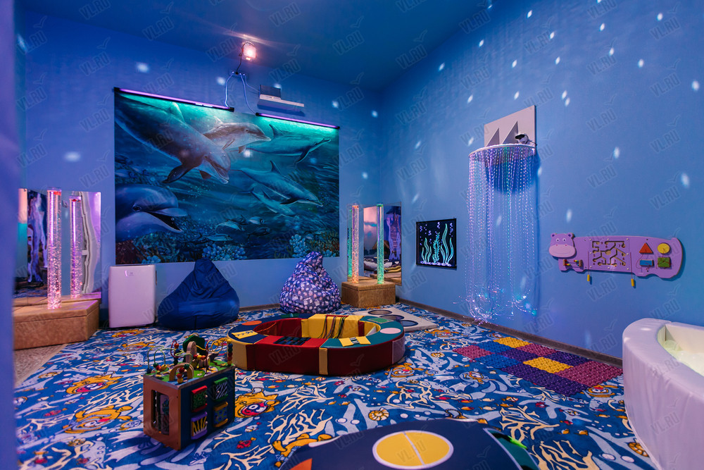

Тренажерная зона
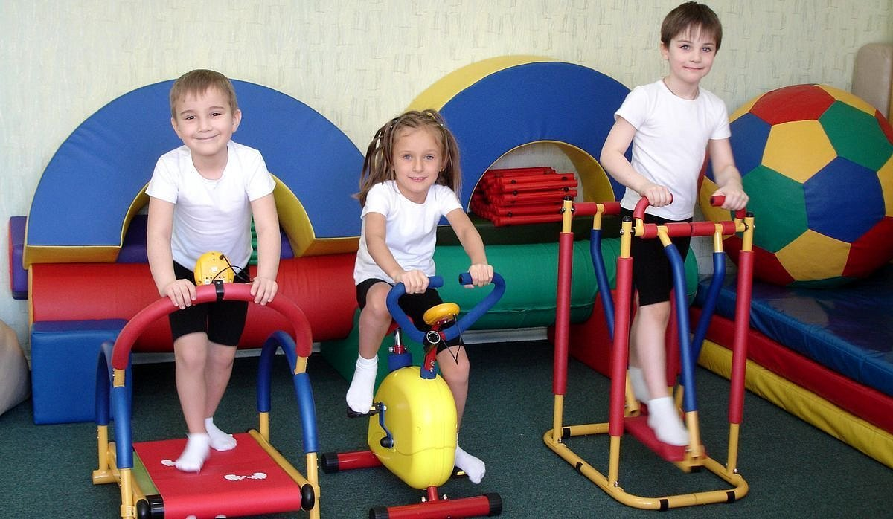

Оборудование для занятий на свежем воздухе

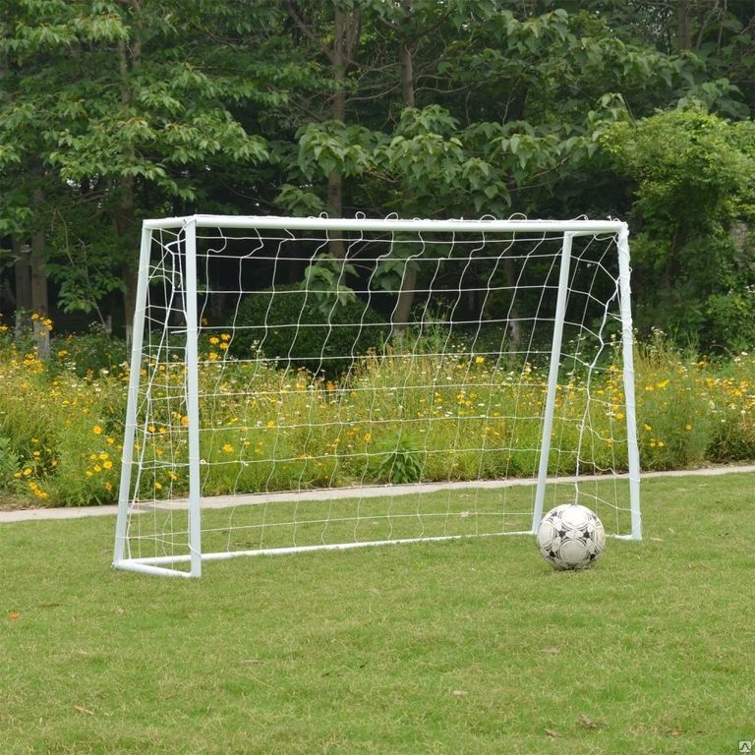

APPLICATION FOR FINANCING OF THE HUMANITARIAN PROJECT
1 | Project name | “I hear! I feel! I act!”
2 | Organization-applicant name | State Educational Establishment “Day Nursery and Kindergarten № 3 of Novolukoml”
3 | Address and contact information | 20a Energetikov Street, Novolukoml, 211162, Chashniki District, Vitebsk Region  Telephone number: +375213367730  Email: detsad3novolukoml@yandex.ru
4 | Information about organization-applicant | State Educational Establishment “Day Nursery and Kindergarten № 3 of Novolukoml” was put into operation in 1972 and it has been functioning since then. These days 10 groups function at the establishment: 2 day nursery (including 1 integrated groups)groups, 8 pre-school groups (including 3 integrated groups). The establishment is being attended by 176 children these days. There is a music classroom, a gym, a speech pathologist’s office and a psychologist’s office in the establishment.
5 | Head of the organization-applicant | Vinnikova Natalia, Director
6 | Project manager | Bril’ Tatyana, Deputy Director
7 | Information about financing from other foreign sources | The establishment has no experience of cooperation with any foreign partners.
8 | Required financing | 15,570 USD
9 | Co-financing | Budgetary funds
10 | Life of the project | 1 year from the date of receipt of the grant
11 | Project goal | To create conditions for education of children with mental and physical disorders and children with activity and behavioral disorders taking into account their abilities and special educational needs.
12 | Project tasks | - To create conditions for developing abilities of children with mental and physical disorders and children with activity and behavioral disorders;  - to form tolerant attitude towards children of that category;  - to create favourable emotional climate through a psychological support;  - to assimilate modern approaches to art therapy and ergotherapy;  - to teach methods aimed at mental and physical health maintenance.
13 | Detailed description of the project activities in accordance with the project tasks | - To create a relaxation room.  - To equip the room with required furniture.  - To supply the room with required equipment.  - To hold masterclasses for the target group.  - To hold autogenic trainings.  - To hold sports and health recreation events.  - To obtain sports equipment for outdoor activities.  - To create a fitness area in the gym.  - To obtain equipment for indoor activities.  Target group:  - lawful guardians of children with mental and physical disorders and children with activity and behavioral disorders;  - children with mental and physical disorders and children with activity and behavioral disorders;  - teachers working with the integrated groups.  The number of participants:  4 children with mental and physical disorders, 12 lawful guardians of children with mental and physical disorders, 8 teachers working with the integrated groups.  The expected results: the improvement of the quality of children’s education, mental and physical health maintenance, assimilation of a habit of self-control.  Person in charge: Bril’ Tatyana, Deputy Director.
14 | Project basis | One of the priorities of the state politics of the Republic of Belarus is improvement of a demographic situation of the country. The solution of this problem is based on both mental and physical health maintenance. Each family faces a real stress when a child with disorders is born. This child is extremely dependent on a family and has limited skills of social interaction. The problem of education and development of a child with special needs is very complicated for a family, parents get into a psychologically difficult situation: they feel pain, grief, sense of guilt and often fall into despair. Such families need complex social-pedagogical and psychological help through:  - detection of difficulties and problems of interaction within a family;  - selection of pedagogical means of interaction regulation between family members;  - creation of favourable psychological climate for establishment of interaction between parents and children while having common activities.  This problem is especially important in small towns and villages that lack specialized establishments and  qualified specialists.  The staff of the State Educational Establishment “Day Nursery and Kindergarten № 3 of Novolukoml” educates: 6 disabled children, 29 children with mental and physical disorders (22 children with phonetic and phonematic speech disorders, 2 children with difficult speech disorder, 1 child with mental and physical disorders (learning disorder), 4 children with mental and physical disorders (activity and behavioral disorders).  This category of children needs pedagogical and psychological help and it leads the staff to looking for new forms and methods of teaching with the help of modern equipment. For the purpose of improvement of the quality of pedagogical and psychological help, social adaptation and education of children with mental and physical disorders and children with activity and behavioral disorders the service of pedagogical and psychological assistance and the group of pedagogical and psychological support for children with mental and physical disorders have been created.
15 | Activities after the project finish | Improvement of the quality of education of children with mental and physical disorders and children with activity and behavioral disorders through introduction of new forms and methods of teaching with the help of modern equipment.  Social adaptation of children and their lawful guardians.  Pedagogical and psychological support of children’s families to help them feel confident about the future and create equal opportunities for social interaction.  The realization of the project will help children with mental and physical disorders to assimilate a habit of self-control, get ready for going to school successfully and make the process of adaptation to a new children’s group easier. In the future it will help to form a person who is able to socialize.
16 | Project budget | - Creation of a sensor room  Own resources: People’s resources  Required financing:  Interactive wall (1) – 10,000  Interactive sandpit (1) – 12, 000  Air and bubbles columns (3) – 3*1,300=3,900  Tactile and developmental equipment – 2,000  Beanbag chair with granules (3) – 3*220=660  Ball pit (with balls) (1) – 150  Legged table for drawing with sand (1) – 450  Glass sand for drawing – 40  Total sum: 29,200  Holding of autogenic trainings  Own resources: People’s resources  Required financing:  Musical equipment – 100  Total sum: 100  - Holding of sports and health recreation events  Own resources: People’s resources  Required financing:  Sensor track (4) – 4*80=320  Coordination tracks (3) – 3*160=480  Children’s mats (3) – 3*85=255  Sports set (3) – 3*500=1,500  Children’s mini stepper (training equipment) (2) – 2*200=400  Children’s exercise bicycle (3) – 3*160=480  Children’s running machine (3) – 3*200=600  Training equipment “Running through the waves” (2) – 2*150=300  Total sum: 2,985  Holding of sports and health recreation outdoor events  Own resources: People’s resources  Required financing:  Obstacle course (2) – 2*185=370  Signal cone 20 cm (15) – 15*3=45  Football goal (2) – 2*727=1,454  Football (5) – 5*20=100  Total sum: 1,969

Relaxation room

Fitness area

Equipment for outdoor activities

